2023년 2학기
전자회로2 설계 결과 보고서

제목: Multi-stage Amplifier using Current-Mirror and Differential Amplifier

제출일: 2023년 12월 17일
팀장: 허윤  전자공학과 2018104115 | 첫 단 증폭기 설계  증폭기 수정, 발표
팀원: 윤동완  전자공학과 2018100720 | 둘째단, 셋째단 증폭기 설계
팀원: 이유섭  전자공학과 2019104016 | 둘째단 증폭기 분석  자료 정리, 발표자료 작성
팀원: 유서현  전자공학과 2020104245 | 첫째단 증폭기 분석, 보고서 정리
- 설계 배경
  - 설계 작품의 독창성/창의성
이번 설계 프로젝트에서는 대표적인 소자인 MOSFET을 이용하여 Three Stage 증폭기를 설계한다. MOSFET는 최적의 조건이 아닐 시, BJT보다 느린 속도와 잡음의 영향을 많이 받게 되는 단점이 있다.
증폭기를 제작할 경우 동작할 Bias를 통하여 Q-point를 결정해 주어야 하는데 우리가 제작할 증폭기는 Current Mirror를 통해 발생한 전류를 이용하여 Bias를 잡아 줄 것이다. 이때 I(Reference)를 공급하는 MOSFET과 다른 MOSFET을 이용하여 여러 개의 Current Mirror을 제작하였다.
증폭기의 입력신호에는 주변 환경의 noise가 같이 입력된다. 단동증폭기의 경우에는 noise도 같이 증폭되므로, noise에 대한 영향을 줄일 수 없다. 차동증폭기의 경우 두 신호의 차에 대해서만 출력을 내는 것이므로 주변 환경이 변화하더라도 그로 인해 발생하는 noise가 출력에 영향을 덜 미칠 것이다. 우리는 이런 차동증폭기를 마지막 단에 이용하므로 noise의 영향을 최소로 줄여주어 원 신호만 증폭된 출력을 얻을 수 있을 것이다.
이번 설계 프로젝트에서는 소자에 대한 이해를 기반으로 이용하여 CS amp, OP amp, Differential amplifier with Current-mirror active load를 연결하여 Three-stage MOSFET 증폭기 회로를 설계하였다.
      - OP amp를 사용하여 2개의 Differential Amplifier의 input으로 사용하였다.
      - 1단 CS amp의 전압이득은 (R_{o} = r_{o}//R_{d}//R_{L})인데 R_{L}(Rin) 값이 충분히 큰 amplifier를 설계하기 위해 OP amp를 사용하였다.
      - Biasing의 간섭을 없애기 위해 Capacitor를 사용하여 Small Signal 입장에서 degeneration resistor를 제거하였다. 또한 AC signal만 전달하기 위해 Bypass capacitor를 적절히 사용하였다.
  - 기대효과
CS amp의 capacitor를 이용하여 주파수 영역을 수정할 수 있고, Differential type의 경우 2개의 입력에 동시에 들어오는 잡음 등의 성분을 제거할 수 있다는 장점이 있고, 이를 이용하여 두 개의 Differential Amp를 연결하여 보다 효과적으로 잡음 등의 불필요한 성분을 제거할 수 있다. 따라서 원하는 주파수 영역의 안정적인 증폭기를 설계할 수 있다.
  - 참고문헌
    - SEDRA/SMITH. 2011, Microelectronic Circuits, OXFORD
- 설계 결과
  - 개념도 또는 회로도 동작 설명
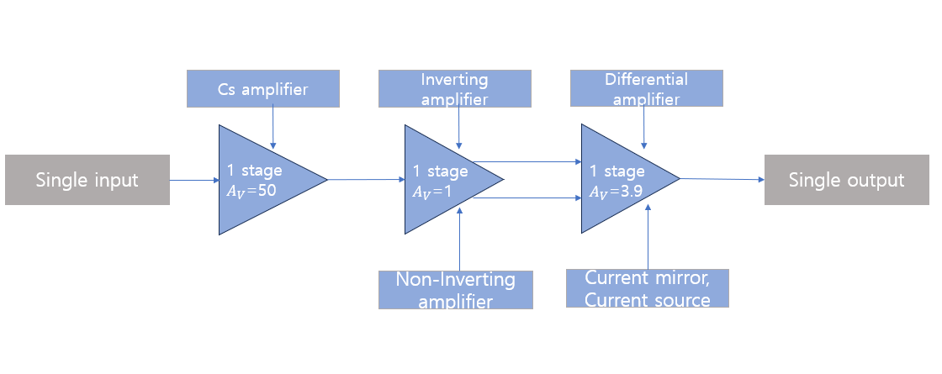
    - 첫번째 단 – CS amplifier
전체 회로의 gain을 높이고 회로의 bandwidth 특성을 맞추기 위해 구성하였다.
    - 두번째 단 – inverting/non-inverting OP amp
전체 회로의 gain을 높이고 differential amp의 입력을 위해 출력을 반전시키기 위해 구성하였다.
    - 마지막 단 – differential amplifier
전체 회로의 gain을 높이기 위해 구성. Current mirror, Current source를 이용한 active load 이용하였다.

  - 회로 시뮬레이션 결과
    - 첫번째 단 - CS amplifier
      - 목적: 전체 회로의 gain을 높이고 dominant low frequency pole을 형성하여 BandWidth 영역을 맞추기 위함.
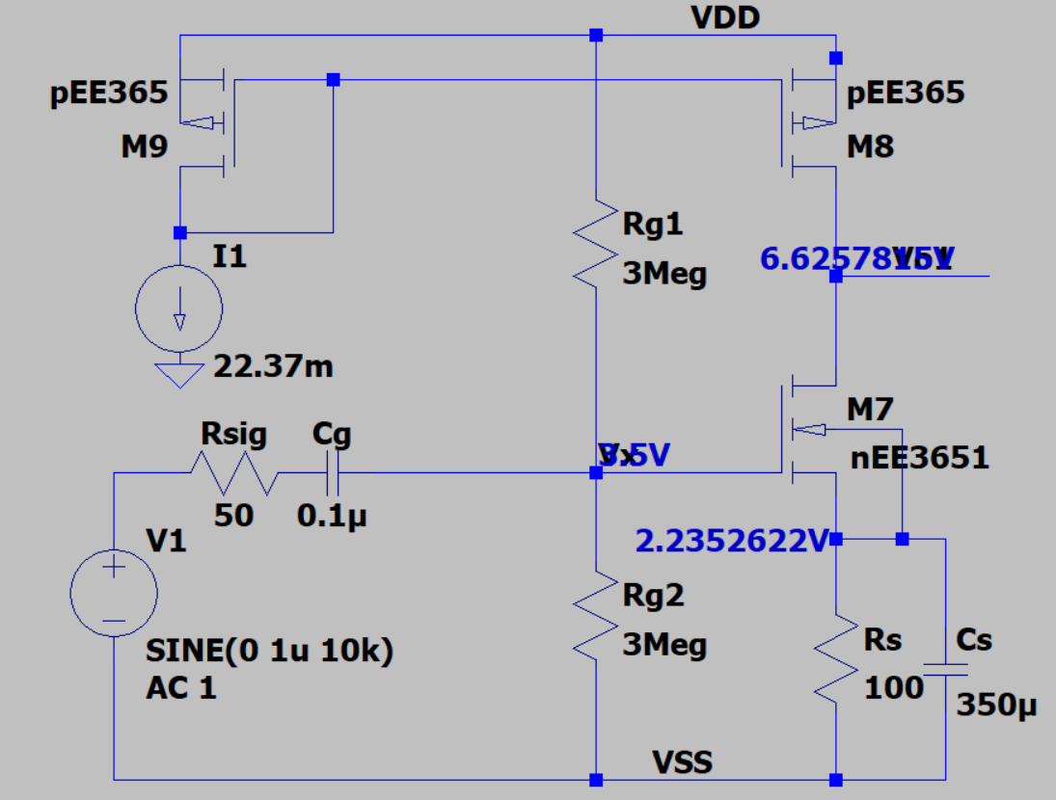
1st stage: CS amplifier
      - 회로 설명
        - R_{sig}: signal source의 내부 저항
        - C_{sig}: DC blocking capacitor_1, DC 전압원과 AC 전압원 사이를 분리하여 Rsig에 대한 전압 강하를 차단함.
        - R_{s}: degeneration resistor, negative feedback 효과를 통해 외부 요인에 따른 전류 변화를 억제함.
        - C_{s}: DC blocking capacitor_2, R_{s}가 AC에서 보이지 않게 함.
        - R_{d}: passive load, Drain에서 동작점을 맞춰주기 위함.
        - R_{g1}, R_{g2}: Voltage devider, nMOS의 DC 동작점을 잡아줌과 동시에 CS amp의 입력저항을 결정지음.
        - M8: CS amp의 active load 및 current source. Bias current mirror인 M9과 연결되어 DC 동작점을 잡아주며, AC 관점에서는 매우 큰 저항으로 작용하여 intrinsic voltage gain을 높여줌.
        - M9: M8의 gate voltage를 결정지어주는 current mirror. Ideal current source와 연결되어 항상 일정한 Vg를 공급함.

      - 회로 동작(AC analysis)
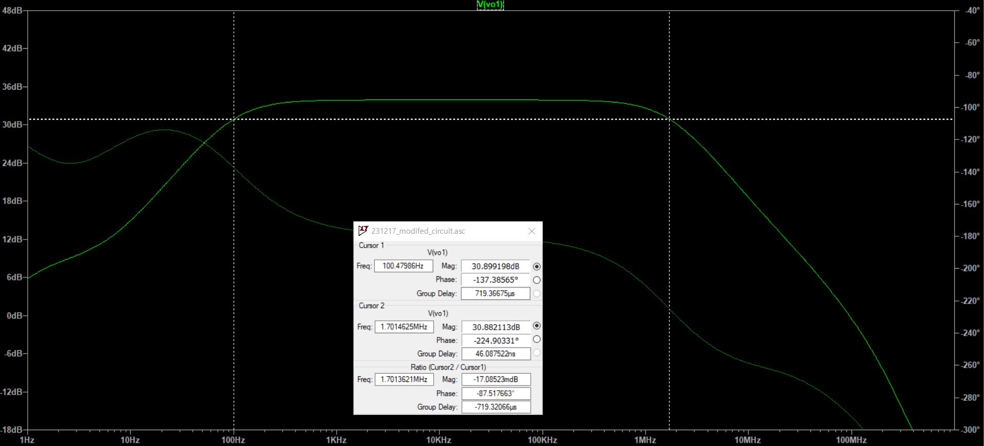
Middle band gain(dB) = 33.8
Low 3dB frequency(Hz) = 100
High 3dB frequency(Hz) = 1.7M

        - 전압 이득은 Middle band equivalent small signal circuit을 통해 계산하였고, 소자의 transconduntance parameter인 k_{n}과 V_{ov}와 연관되어 V_{ov}를 조절하는 방법으로 gain을 조정하였다.
        - 주파수 영역에 관련있는 소자는 C_{sig}, C₁, C₂이다
          - C_{g}: nMOS 내부 cap과 직렬로 연결되어, 낮은 주파수에서 큰 임피던스를 가지면서 gate에 인가되는 전압을 낮춤
          - C_{s}: nMOS의 source 쪽에 연결되어 Cs의 임피던스가 주파수에 따라 바뀜에 따라 등가 임피던스가 변함, C가 커지면 상대적으로 빠르게 임피던스가 R보다 작아져 AC 전압이 덜 걸리게 되어 f_{L}이 감소하는 효과가 있음.
=> 위 두 소자의 C 값을 변경하면서 적절한 3dB frequency를 찾음.

    - 두번째 단 - OP amp(non-inverting/inverting input)
      - 목적: 첫번째 단에서 증폭된 AC 신호를 위상 반전시켜 differential input을 형성, 마지막 단에 입력시키기 위함.
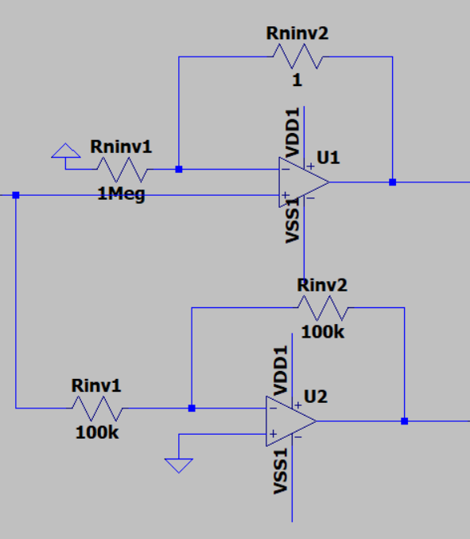
2nd stage: Non-Inverting OP amp
2nd stage: inverting OP amp
      - 회로 설명
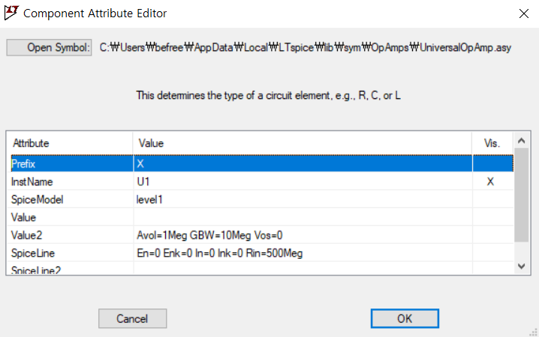
        - U1: non-inverting input을 받는 OP-amp로, intrinsic voltage gain(A_{vol})이 1Meg[V/V], 내부 저항 R_{in} = 500M[Ω], GBW = 10M[Hz]인 특성을 가지고 있음, 내부저항과 A_{vol} 이 굉장히 크기 때문에 이상적인 OP-amp에 가까움. 1+R2/R1의 수식에 따라 voltage gain이 대략 0dB이면서 위상 그대로 출력됨.
        - U2: inverting input을 받는 OP-amp, -R2/R1에 따라 0dB의 voltage gain과 더불어 위상이 180도 반전되어 출력됨.
        - R_{inv1}, R_{inv2}: inverting input OP-amp에 연결된 저항으로 이득을 조절하며 위상을 반전시킴, 저항이 클수록 DC 전류가 적게 흘러 소비전력이 낮아진다는 장점이 있음.
        - R_{ninv2}, R_{ninv2}: non inverting input OP-amp에 연결된 저항으로 위상 반전없이 신호를 넘겨줌.

      - 회로 동작(AC analysis)
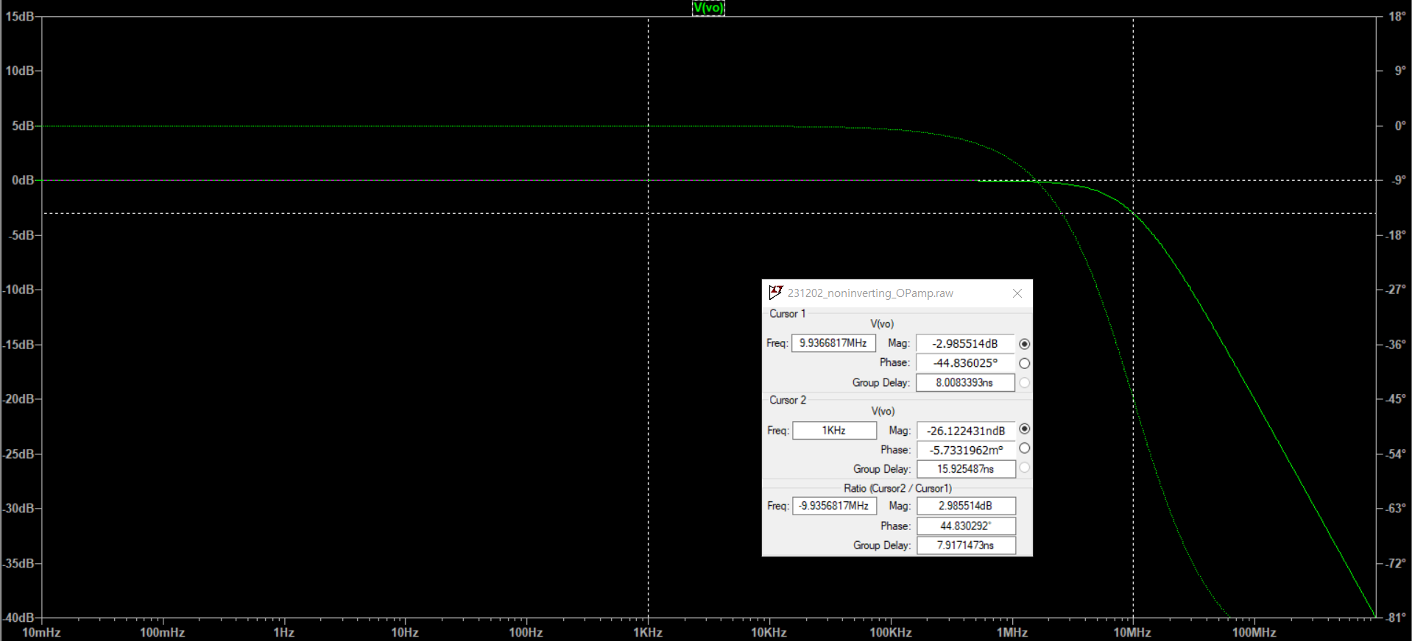Middle band gain(dB) : 0
Low 3dB frequency(Hz) : X
High 3dB frequency(Hz) : 10MHz
        - non-inverting/inverting input OP-amp의 gain은 R_{inv}와 R_{ninv}를 통해 맞출 수 있다.
        - 소자의 Gain BandWidth product(GBW)가 10MHz로 고정되어 있으므로, 3dB 주파수는 GBW = A_{vol} * f_{3dB}로 역산이 가능하다.
        - 따라서, f_{3dB} = 10MHz 이다.
    - 마지막 단 - Differential voltage amplifier with Current Source and Active Load
      - 목적: 차동 입력을 받아 single output을 내보내는 회로로, 마지막 gain을 맞춰 주기 위함.
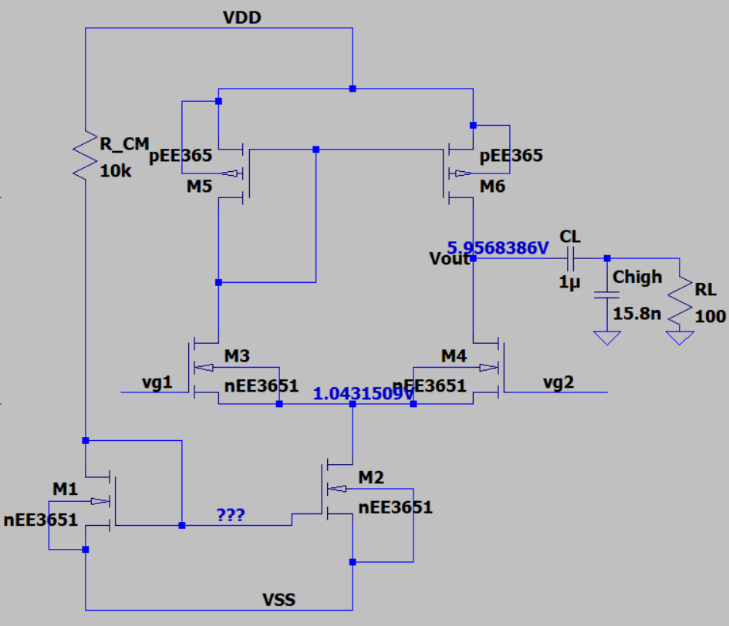
final stage: Differential voltage amplifier
      - 회로 설명
        - M2: Current Sink로 M3와 M4에 흐르는 전류를 조절함.
        - M1: Current Mirror로 M2에 흐르는 전류를 조절함.
        - M5, M6: M3와 M4에 각각 전류를 공급하는 Current Source이면서, 서로 gate가 연결된 Current Mirror, AC 관점에서는 Active load로 기능함.
        - R_{CM}: M1에 흐르는 전류량을 조절함.
        - C_{L}: DC blocking capacitor, R_{L}로 넘어가는 DC 전압을 막음으로써, 동작점이 변화하는 현상을 막음.
        - R_{L}: load resistance, 부하 저항으로 maximum value인 100Ω을 이용.
        - C_{high}: 3dB BandWidth를 위한 출력단의 Capacitance.

      - 회로 동작(AC analysis)
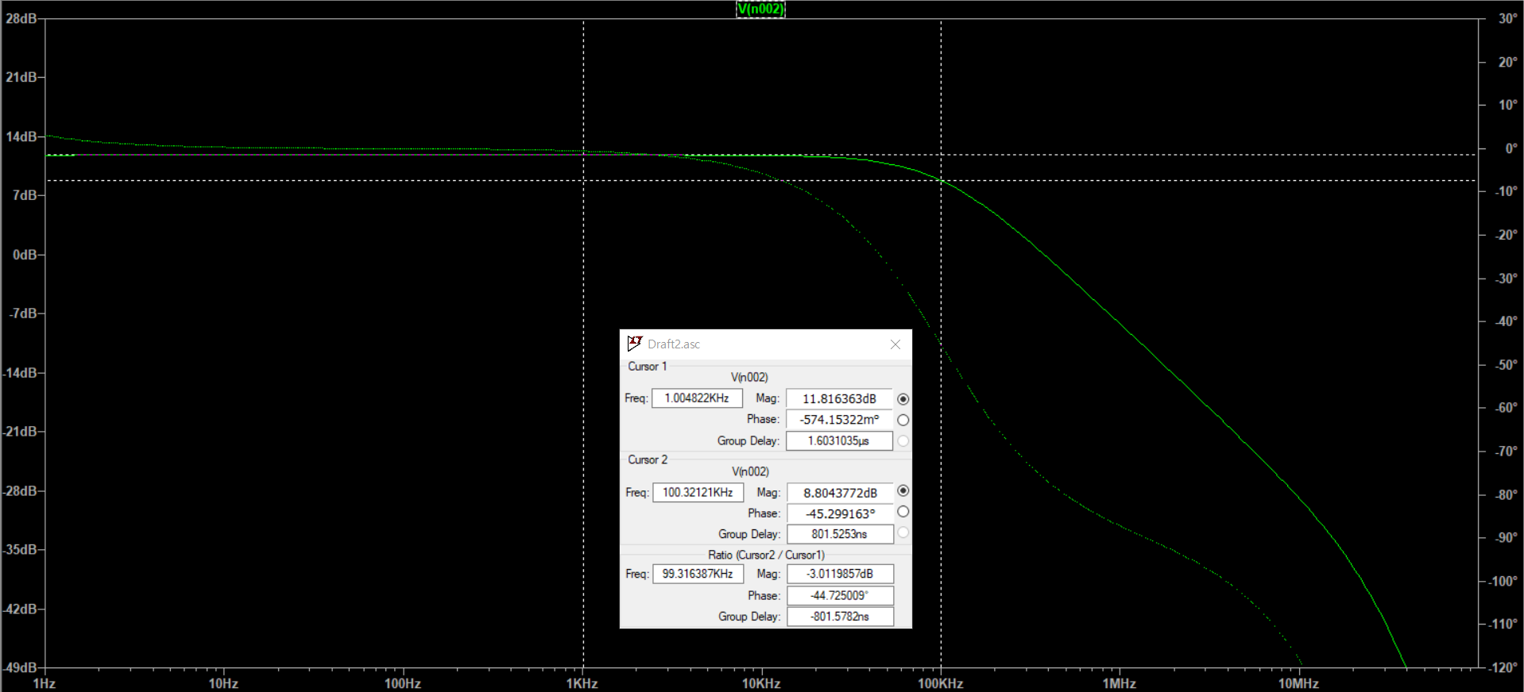 Middle band gain(dB) : 11.8
Low 3dB frequency(Hz) = X
High 3dB frequency(Hz) = 100k
        - 내부 C와 C_{high}에 의해서 100kHz에 f_{H}가 형성되었다.
        - gain은 각 증폭기의 Vov를 작게 주었기 때문에 크지 않은 모습을 관찰할 수 있다.
  - 결과 고찰 및 문제점
    - 결과 고찰
      - Circuit schematic(소자 개수)
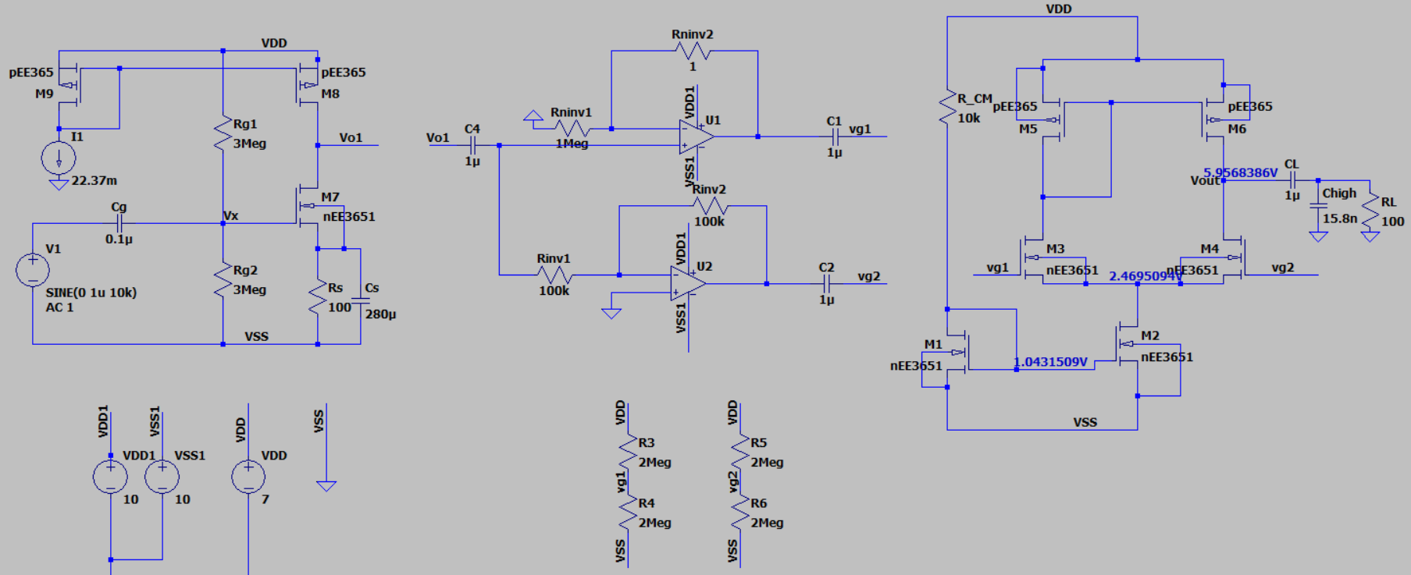
        - Load와 signal source의 저항, 커패시터를 제외한 증폭기의 총 소자 개수는 34개이고, 포함한 총 소자 개수는 37개로 제한조건을 만족한다.

      - Overall voltage gain
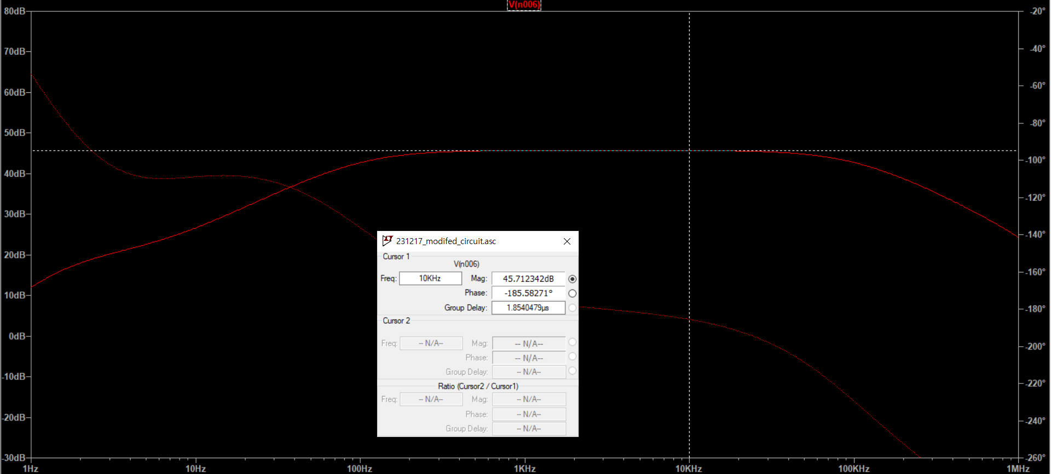
        - Overall voltage gain이 45.7dB로 충분한 gain을 얻을 수 있다.
      - 3-dB bandwidth
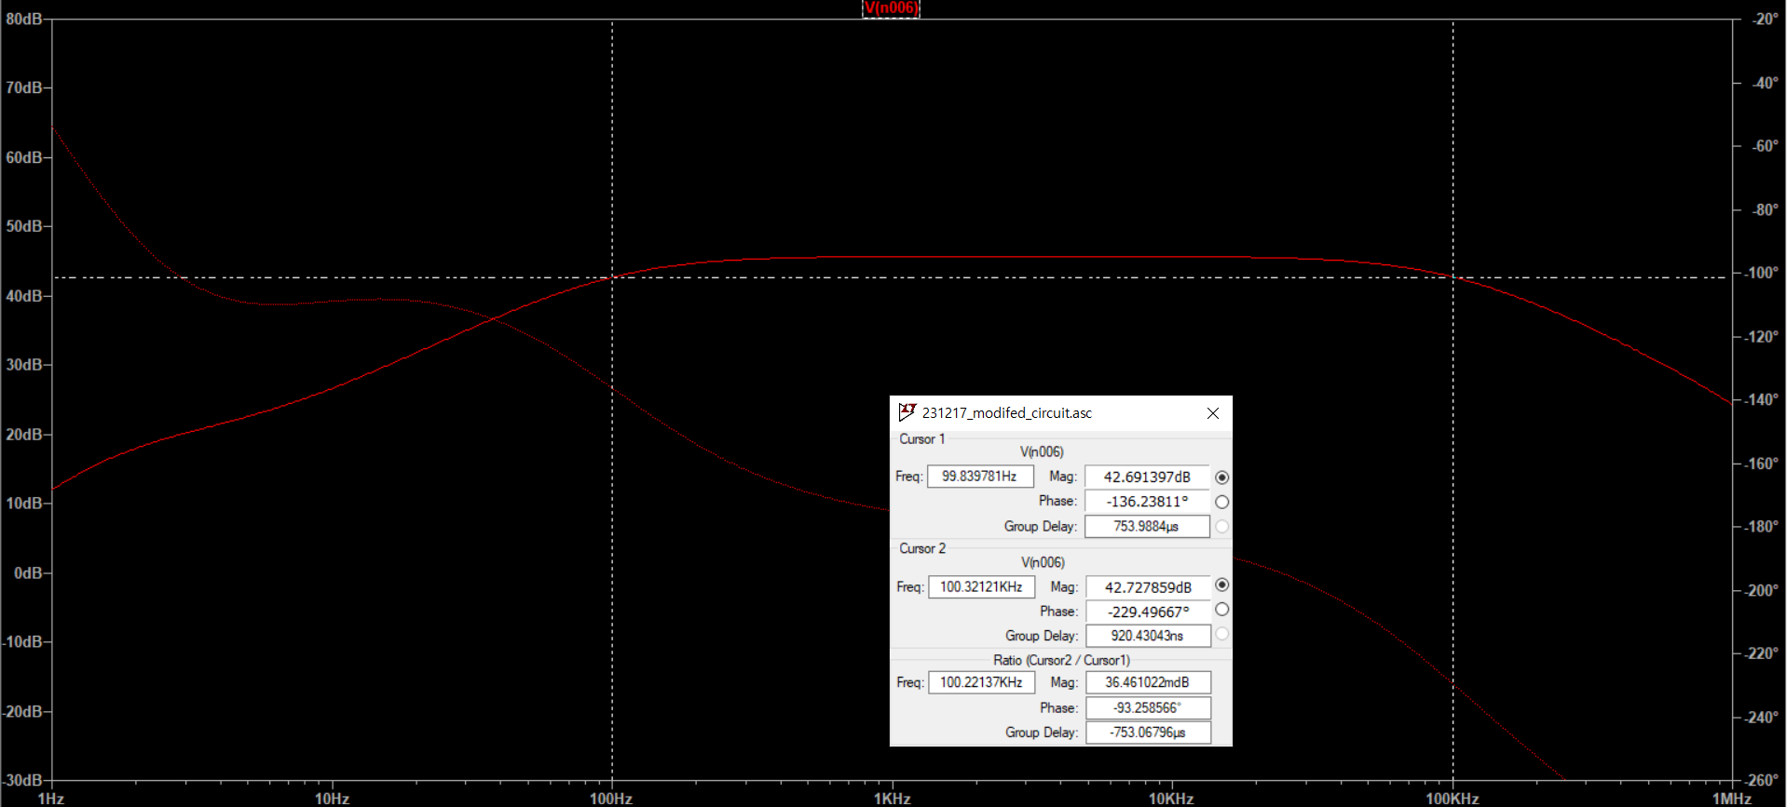
        - 100Hz인 경우 42.7dB로 f_{L}이다.
        - 100KHz인 경우 42.7dB로 f_{H}이다.
      - Rin (입력 저항)
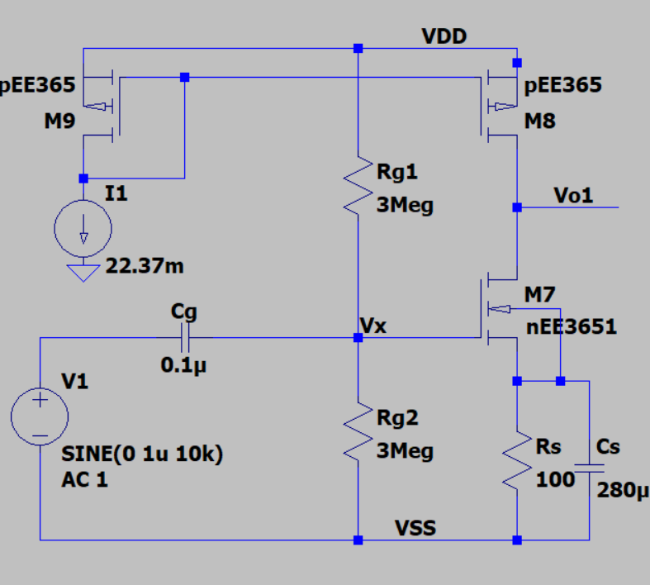
        - 위와 같이 signal source의 저항인 Rsig를 제거 후 Vdd와 I1을 역시 제거한 후 transient analysis를 통해 입력 전압 Vx에 대한 입력 전류 Ix를 구하여 R_{in} = Vx/Ix로 계산하였다.
        - 측정 결과 1.5MΩ로 제한 조건을 만족한다.
      - Power Dissipation (전력 소모)
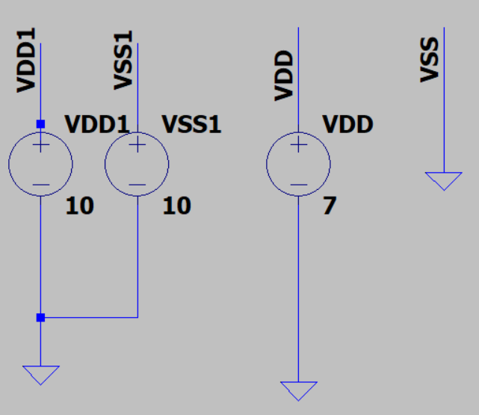
        - 회로의 전력 소모는 source에서 공급하는 전력과 같음을 이용하여 transient analysis를 통해 평균 전력을 구하였다.
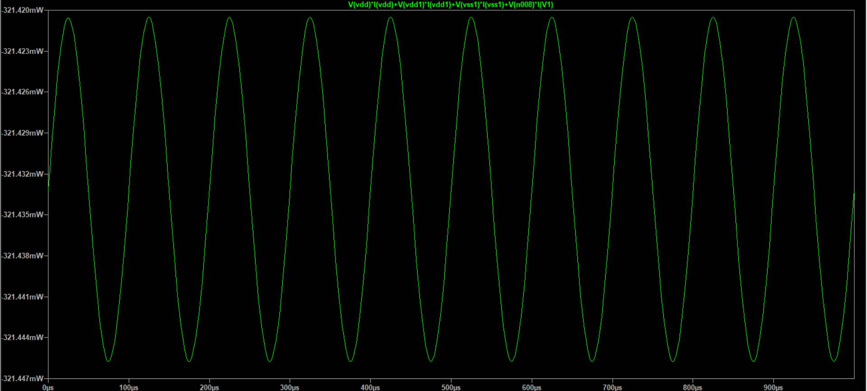
        - 측정 결과 약 321.4mW의 전력이 평균적으로 소모되어 제한조건을 만족한다.
        - – 부호는 전력이 공급되고 있다는 의미이다.
    - 문제점
RL의 크기가 100Ω 이하로 작고, differential amplifier의 Ro가 대략 1/2ro이고, ro가 MegaΩ이기 때문에 Open Circuit Voltage에 비해 Overall Voltage gain이 작아진다. 따라서 뒤에 Voltage Follwer를 추가한다면, Gain을 크게 높이고 Vdd값을 낮추어 Power Dissipation을 크게 낮출 수 있을 것이다.

